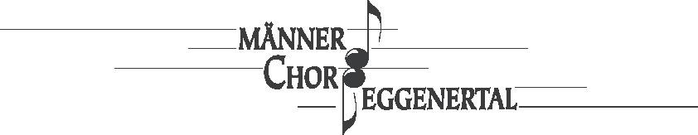

An

Rainer Mähler

Blauenstr.2

79418 Schliengen-Obereggenen

**Beitrittserklärung**

Stand: 09/2014

Hiermit erkläre ich meinen Beitritt als passives Mitglied dem Männerchor Eggenertal e.V.

Die Satzung habe ich gelesen und anerkannt.

Der Jahresbeitrag beträgt zu Zeit (2013) **€ 10,-**

Vorname: Name:

Adresse:

Geburtsdatum:

Ich ermächtige den Männerchor Eggenertal e.V, Zahlungen von meinem Konto mittels Lastschrift einzuziehen. Zugleich weise ich mein Kreditinstitut an, die von dem Männerchor Eggenertal e.V auf mein Konto gezogenen Lastschriften einzulösen.

Hinweis: Ich kann innerhalb von acht Wochen, beginnend mit dem Belastungsdatum, die Erstattung des belasteten Betrags verlangen.

Es gelten dabei die mit meinem Kreditinstitut vereinbarten Bedingungen.

**Datenschutzerklärung**:

Ich habe den Hinweis des Vereinsvorstands zur Kenntnis genommen, dass ausreichende technische Maßnahmen zur Gewährleistung des Datenschutzes getroffen worden sind. Mir ist bekannt, dass dennoch bei einer Veröffentlichung von personenbezogenen Mitgliederdaten im Internet ein umfassender Datenschutz nicht garantiert werden kann. Ich bin mit der Verarbeitung und Weitergabe folgender persönlicher Daten einverstanden: Name, Vorname, Anschrift, Telefonnummer, Faxnummer, Emailadresse, Geburtstag und –ort, Mobilfunknummer, Bankdaten zum Bankeinzug des Mitgliedsbeitrages und etwaiger Sonderumlagen.

Mir ist bekannt, dass ich diese Einwilligung jederzeit widerrufen kann. Ich bin darüber hinaus einverstanden mit der Veröffentlichung folgender Mitgliederdaten im Internet: Name, Vorname, Wohnanschrift, Geburtsdatum und –ort, Telefon, Telefax, Emailadresse, Mobilfunknummer, Funktion im Verein. Mir ist bekannt, dass diese Daten auch in Staaten abrufbar sind, die keine den europäischen vergleichbaren Datenschutzbedingungen kennen und dass der Verein die Vertraulichkeit, Integrität, Authentizität und Verfügbarkeit der personenbezogenen Daten nicht garantieren kann. Diese Einwilligungserklärungen erfolgen freiwillig und in Kenntnis der jederzeitigen Widerrufbarkeit.

______________________________________ Vorname und Name (Kontoinhaber)

______________________________________ Straße und Hausnummer

______________________________________

Postleitzahl und Ort

______________________________________ Kreditinstitut (Name und BIC)

D E _ _ | _ _ _ _ | _ _ _ _ | _ _ _ _ | _ _ _ _ | _ _

IBAN

______________________________________ Datum, Ort und Unterschrift